Temporary & Permanent

Punctal Plugs

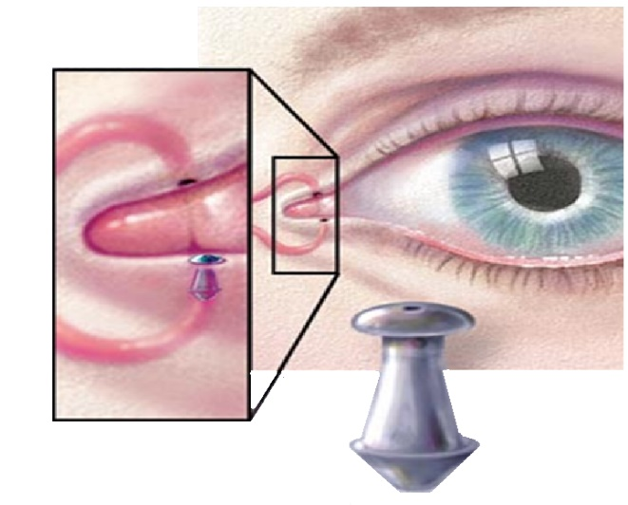

Punctal Plugs help to prevent tears from draining in the back of the throat and maintain moisture in eyes. This helps with burning, teary and dry eyes with sandy sensation. Plugs are inserted into the tear canal to block it, so your own tears stay around longer, keeping eyes moist.

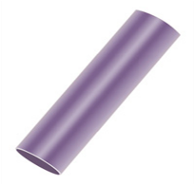

**Permanent Punctal Plugs**

-Composed of Silicone

-Permanent

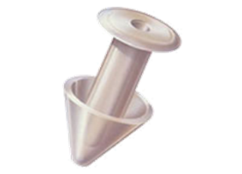**Temporary Punctal Plugs**

-Composed of Collagen

-Dissolve 5-7 Days

Temporary & Permanent

Punctal Plugs



Punctal Plugs help to prevent tears from draining in the back of the throat and maintain moisture in eyes. This helps with burning, teary and dry eyes with sandy sensation. Plugs are inserted into the tear canal to block it, so your own tears stay around longer, keeping eyes moist.



**Permanent Punctal Plugs**

-Composed of Silicone

-Permanent

**Temporary Punctal Plugs**

-Composed of Collagen

-Dissolve 5-7 Days

Temporary & Permanent

Punctal Plugs



Punctal Plugs help to prevent tears from draining in the back of the throat and maintain moisture in eyes. This helps with burning, teary and dry eyes with sandy sensation. Plugs are inserted into the tear canal to block it, so your own tears stay around longer, keeping eyes moist.



**Permanent Punctal Plugs**

-Composed of Silicone

-Permanent

**Temporary Punctal Plugs**

-Composed of Collagen

-Dissolve 5-7 Days

Temporary & Permanent

Punctal Plugs

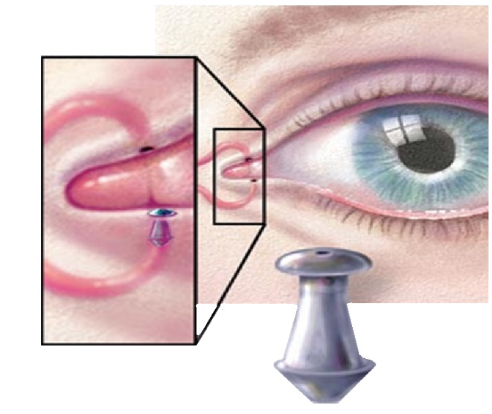

Los tapones “Punctal Plugs” ayudan a prevenir que las lagrimas se drenen hacia atras de la garganta ayudando a mantener los ojos humectados. Esto ayuda con el ardor, ojos lagrimosos, ojos resecos y la sensasion de tierra en los ojos. Los tapones son insertados en el canal lagrimal para bloquearlo, mantener las lagrimas mas tiempo, y mantener los ojos humectados.

 **Tapones Permanentes**

-Compuestos de Silicone

-Permanentes

**Tapones Temporales**

-Compuestos de Colageno

-Disuelven 5-7 Dias

Temporary & Permanent

Punctal Plugs



Los tapones “Punctal Plugs” ayudan a prevenir que las lagrimas se drenen hacia atras de la garganta ayudando a mantener los ojos humectados. Esto ayuda con el ardor, ojos lagrimosos, ojos resecos y la sensasion de tierra en los ojos. Los tapones son insertados en el canal lagrimal para bloquearlo, mantener las lagrimas mas tiempo, y mantener los ojos humectados.

 **Tapones Permanentes**

-Compuestos de Silicone

-Permanentes

**Tapones Temporales**

-Compuestos de Colageno

-Disuelven 5-7 Dias

Temporary & Permanent

Punctal Plugs



Los tapones “Punctal Plugs” ayudan a prevenir que las lagrimas se drenen hacia atras de la garganta ayudando a mantener los ojos humectados. Esto ayuda con el ardor, ojos lagrimosos, ojos resecos y la sensasion de tierra en los ojos. Los tapones son insertados en el canal lagrimal para bloquearlo, mantener las lagrimas mas tiempo, y mantener los ojos humectados.

 **Tapones Permanentes**

-Compuestos de Silicone

-Permanentes

**Tapones Temporales**

-Compuestos de Colageno

-Disuelven 5-7 Dias